2008年度 受託研究成果報告書

２００８年 ４月１日

ＶＥＲＡ用ソフトウェア相関器におけるデータ編集ソフトウェアの研究開発と機能追加

木村守孝^{*1}、関戸衛^{*1}、小山泰弘^{*1}、市川隆一^{*1}

^{*1} 情報通信研究機構新世代ネットワーク研究センター光・時空標準グループ

１．はじめに
ＶＥＲＡ（VLBI Exploration of Radio Astrometry = 天文広域精測望遠鏡）計画は、大学共同利用機関法人自然科学研究機構国立天文台が中心となり、銀河系内の電波天体の距離と運動をこれまでにない高い精度で計測することで、銀河系の３次元地図を作成しようとするプロジェクトである。このプロジェクトで使用されるハードウェアの多くは新しく開発されたシステムであるが、観測したデータの相関処理を行う三鷹ＦＸ相関器システムは、ＶＳＯＰ(VLBI Space Observatory Programme）計画のために開発されたものを機能拡張して使用している。そのため、ＶＥＲＡ計画の観測局を含む大学連携ＶＬＢＩ事業による大規模な観測が開始されるなど、観測ネットワークの規模が大きくなって処理対象となる観測局数が増加した結果、現在の相関器のみでは全ての観測を処理することが困難になりつつある。また、相関器に使用されている一部の部品は故障した場合に修理が困難になることも懸念されはじめてきた。そのため、今後も安定した相関処理運用を行うために、ＶＥＲＡ用相関器をバックアップするための相関器を新たに準備することの必要性が高まってきた。
一方、これまでＶＬＢＩ観測データの相関処理には、専用のハードウェアを開発して処理を行うことが一般的であったが、最近のＣＰＵ能力向上の結果、ＰＣ上でソフトウェアによる相関処理を行うことも現実的になりつつある。しかも専用ハードとは違い汎用品であるＰＣを利用できることで格段にコストパフォーマンスを向上させることが可能である。また、処理モードを必要に応じて追加することが可能であることや、システムを柔軟に拡張することができるといった点でもソフトウェア相関器の方がハードウェア相関器よりも優れた特性を持っている。
以上のような背景にから、情報通信研究機構は、国立天文台からの研究課題の委託を受け、ＶＥＲＡ用バックアップ相関処理システムをソフトウェア相関器を使って開発することとなった。2007年度までの委託研究契約により、現在のＶＥＲＡ用相関器と同等な５局１０基線の観測データを処理することができる相関器システムを開発した。
その後、次期スペースVLBI計画であるVSOP-２プロジェクトで想定されている、両偏波の処理やＶＥＲＡシステムにおいて観測可能な６４MHz帯域×４ｃｈ、３２MHz帯域×８ｃｈの観測モードについても、対応した処理を行えることが期待されるようになった。また、前依託研究で開発されたソフトウェア相関器の積分時間は1/n秒（nは自然数）となっているため、三鷹ＦＸ相関器の積分時間のひとつである約0.8秒は出力が不可能であり対応が望まれていた。 このような目的から、2007年度までに開発したVERA用バックアップ相関器に幾つかの機能追加を行った。

２．ソフトウェア相関処理システムの構造
ここではソフトウェアの機能追加を報告する前に、ソフトウェア相関器の内部構造について簡単に説明する。ソフトウェア相関器は多局観測にも対応しているが単純化のため2局分のデータを相関処理する場合について、図１と図２にその内部処理を示す。このソフトウェア相関器での処理は1秒単位で実行されており、相関処理に必要な観測データを準備する読み出しスレッドと相関処理の計算を実行する複数のスレッドから構成されるＧＩＣＯ３コアが並列に動作している。局数分存在する読み出しスレッドはＧＩＣＯ３コアが処理している間に次に必要なデータをファイルから読み出しているため、ファイル読み出しと相関処理を逐次的に行う場合に比べ実行速度が最大2倍ほど速くなる。ソフトウェア相関処理では1秒間の処理をストリームとよばれる単位毎に処理を行う。１個のストリームは1個のチャンネル番号を指定することが可能であり、ストリームの総数は幾らでも増やすことが可能であるため、同じチャンネルについて相関パラメータを変えて複数回の処理をすることも可能である。各ストリームはさらに1/n秒毎に分割され、プロセッサのコア数と等しいｍ個のスレッドからなるＧＩＣＯ3コアにより分散処理が行われる。ＧＩＣＯ３コア内部では一つのスレッドが1/nm秒の時間の処理を行い、１ＦＦＴ区間に相当する時間単位で処理が行われる。基本的な処理はＦＸ型の三鷹ＦＸ相関器と同じであるが、相関処理の自由度をいくつかの付加的な処理が付け加えられている。まず、観測データから特定のチャンネルを抜き出し、単精度型の浮動小数点に変換する。そして、異なるサンプリング速度間の相関処理が可能になるようにサンプリング速度が小さな観測局のデータはオーバーサンプリングされ、すべてのサンプリング速度がここで揃えられる。その後、フリンジ回転補正が行われる。この時の回転数には制限がないため、観測周波数が若干異なっていても、フリンジ回転速度に固定値を加算することにより、すべての観測局の観測周波数がここで揃えられる。フリンジ回転補正の後、フーリエ変換がおこなわれ、フーリエ変換後位相傾斜相当分等が補正された後、全局の相関と積分が行われる。1/mn秒の処理が完了した後に、全スレッド分の処理結果が一つに結合され、最終的にファイルとして出力される。

図 1ソフトウェア相関処理の全体のフローチャート

図 2ソフトウェア相処理の計算部分のフローチャート
点線で囲まれ部分は今年度の委託研究により機能を追加した場所

３．ソフトウェア相関処理システムの機能追加
今回の機能追加では以下の4項目について作業を行った。

- 偏波観測への対応
- 128Msps/2bit/04ch,64Msps/2bit/16chモードの対応
- 0.8秒出力の対応
- 相関機能の強化

3.1 偏波観測への対応
偏波観測では観測局AのCH1と観測局ＢのCH2というような組み合わせでの相関処理が必要となる。前回の依託研究で天文台に納めたソフトウェア相関処理システムではCH1とCH1、CH2とCH2といった組み合わせでしか処理ができなかったが、相関スケジュールファイル中のストリーム情報部分に観測局毎のチャンネル番号を指定できるようにし、図２における①の部分を改修することにより対応した。
現時点では試験的な偏波観測は行われてはいないため、チャンネル指定が正常に動作していることは試験的な相関処理で確認されている。

3.2 128Msps/2bit/04ch、64Msps/2bit/16chモードの対応
ソフトウェア相関器ＧＩＣＯ３ではこのモードはもともとサポートされているが、ＶＥＲAシステムから出力されるデータの並びがＧＩＣＯ3で想定されている並びと異なるため、正常な相関処理ができなかった。そこで図２における①の部分を改修し、ＶＥＲＡ独自のデータ並びにも対応できるようにした。この観測モードはＶＥＲＡではあまり使用されるものではないが、特別に試験観測を行ったところ正常なフリンジが検出されている（図3）

3.3 0.8秒出力の対応
ソフトウェア相関器の構造の多くは1秒単位で処理を行っているため0.8秒を実装するためには大きな改修作業が必要である。そこで相関出力を1/5秒で行い、相関結果ファイルを4個単位で積分するソフトウェアを別途作成することで対応した。このソフトウェアは4個単位以外にも積分可能であるため、より多くの異なる積分時間の場合にも対応することが可能となった。この機能で得られた0.8秒相当の相関結果と三鷹ＦＸ相関器で0.8秒積分したものとを比較したところ相関出力時刻の完全な一致を確認している。

3.4 相関機能の強化
前回の依託研究で開発されたソフトウェア相関器は高速化のために実数ＦＦＴを使用しているため、ＦＦＴの後段でフリンジ回転処理を実行している。 その結果、ＶＥＲＡ程度の基線長のＶＬＢIではほとんど問題にはならないが、ＶＳＯＰ２のような長基線のＶＬBI観測では周波数分解能を高くできないという副作用を持ってしまった。そこでフリンジ回転補正③を新規に追加して、ＦＦＴの前後どちらでも対応できるようにした。フリンジ回転をＦＦＴの前段で行う場合には以後のＦＦＴは複素型が使用されることになる。このフリンジ回転処理は周波数シフトの機能とまったく同じであり、任意の速度で回転させることができるため、観測周波数が厳密に一致していなくても、フリンジ回転に一定の速度を追加することにより観測周波数をここで揃えることができる。なお、周波数シフト時に折り返しの影響が大きい場合には、新規に追加したオーバーサンプリング機能②を併用することにより影響を減らすことも可能である

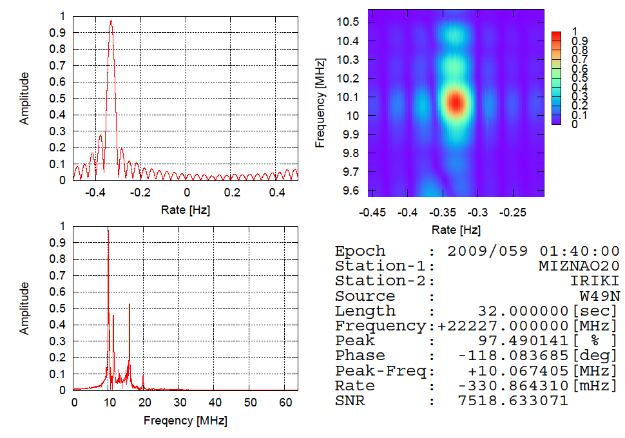
図3 水沢―入来基線で観測された水メーザの128Msps4chモードの相関処理結果

4．まとめ
今年度の委託研究での作業により、偏波観測やＶＥＲＡが持つ多くのモードへの対応、そして厳密に三鷹ＦＸと同じ積分時間が得られるようになった。 委託締結時には項目としては挙げられてはいなかったが相関機能の強化も同時に行った結果、ＶＳＯＰ２や今後予想されるＶＥＲＡと大学連携などの複数のシステムが混合した共同ＶＬＢＩ観測などに十分対応可能なソフトウェア相関処理システムがここに完成した。

